**旭说金市 | 黄金突破通道上轨，继续关注多头信号**

齐盛期货刘旭峰 投资咨询资格：Z0018499

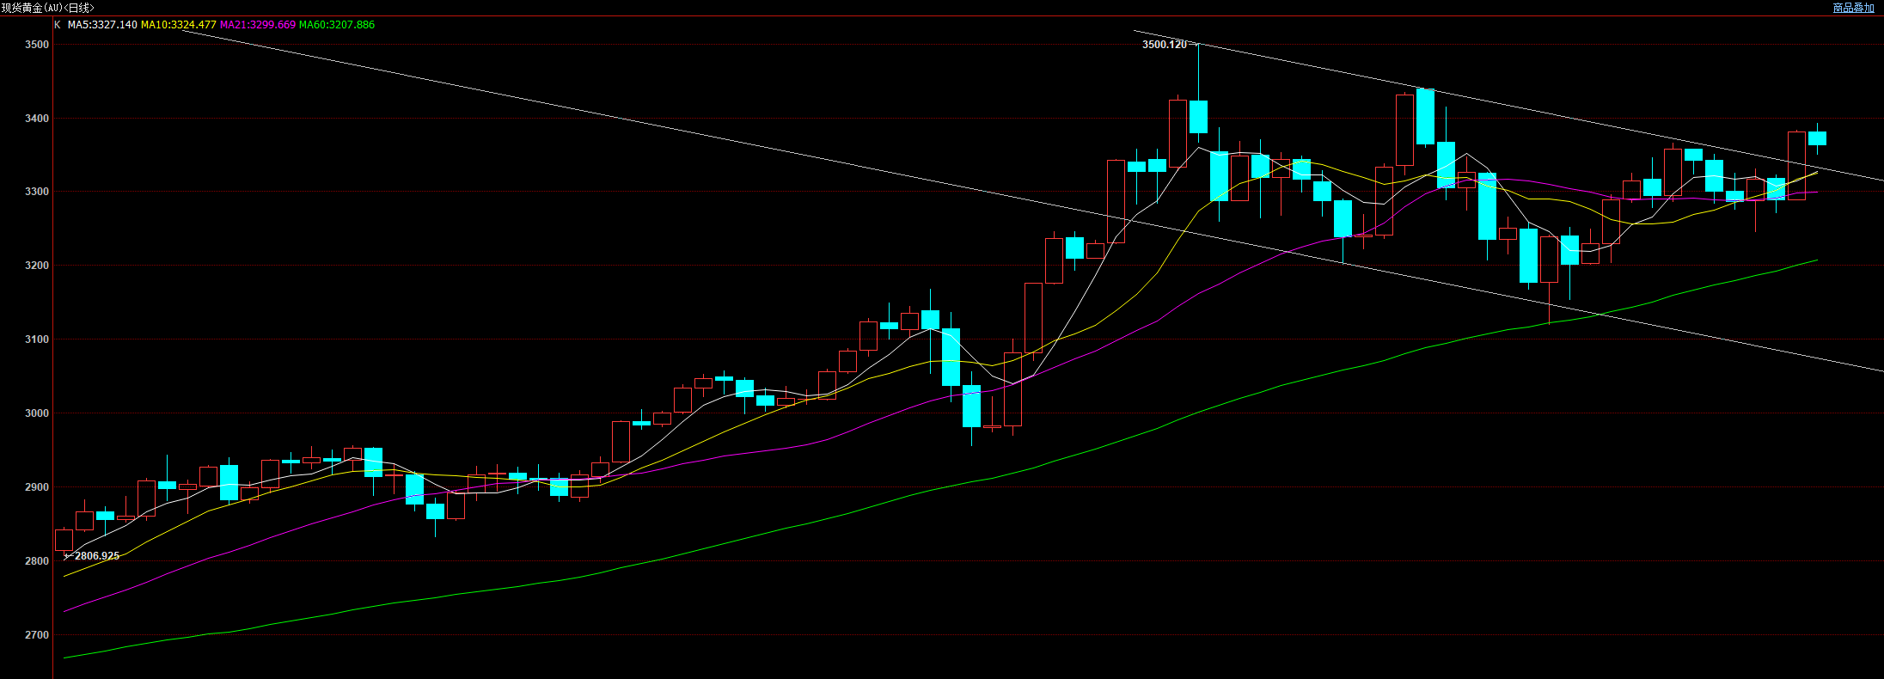

昨天，特朗普表示自6月4日起把进口钢铁关税提高至50%，受该消息影响伦敦金上涨近100美元，直接向上突破4月22日以来所形成的下行通道上轨，并突破5月23日小高点3365美元/盎司，多头趋势或再度启动。

截至6月3日下午收盘，伦敦金收至3364美元/盎司，下跌0.5%；国内黄金期货主力合约收至783.1元/克，上涨1.4%。另外，伦敦银也向上测试近8个月以来的高点34.86美元/盎司，截至下午收盘，伦敦银收至34.25美元/盎司，下跌1.37%，白银期货主力合约收至8456元/千克，上涨2.85%。

目前除关税政策扰动之外，宏观衰退情绪也是支撑贵金属价格的另一驱动逻辑，美国5月ISM制造业PMI连续4个月萎缩，最新数据录得48.5，其中新订单、新出口订单表现疲软，物价反弹明显。我们认为随着时间推移关税对经济所带来的负面影响将逐步显现，以及美联储并不急于降息亦给经济施压，宏观经济前瞻压力仍然较大，将给贵金属带来向上支撑。

白银方面，目前正在测试8500压力，由于此前白银涨幅小于黄金，8500为近一年来的压力，较为关键，一旦有效突破或形成一波趋势。

观点： 关税扰动、宏观担忧支撑金银价，关注向上机会。

免责声明

本报告内容形成采用的基础数据信息均来源于公开资料，我公司对这类信息的准确性和完整性不做任何保证，也不保证所包含的信息和报告中得出结论及给出的建议不会发生任何变更。我们已力求报告内容的客观、公正，但文中的观点、结论和建议仅供参考。交易者据此做出的任何交易决策与本公司和作者无关，本公司不承担交易者对此作出交易决策而产生的任何风险，亦不对交易者作出此类交易决策做任何形式的担保。本报告版权为我公司所有，未经书面许可，任何机构和个人不得以任何形式对本报告全部或部分内容翻版、复制发布，如引用、刊发，须注明出处为山东齐盛期货有限公司，且不得对本报告进行有悖原意的引用、删节和修改。未经授权的侵权行为与我公司无关，我公司对侵权行为给公司造成的声誉、经济损失保留追诉权利。